Об утверждении регламентов государственных услуг в области животноводства
Утративший силу
Постановление акимата Южно-Казахстанской области от 14 марта 2014 года № 64. Зарегистрировано Департаментом юстиции Южно-Казахстанской области 28 апреля 2014 года № 2643. Утратило силу постановлением акимата Южно-Казахстанской области от 18 сентября 2015 года № 284
Сноска. Утратило силу постановлением акимата Южно-Казахстанской области от 18.09.2015 № 284 (вводится в действие по истечении десяти календарных дней после дня его первого официального опубликования).
Примечание РЦПИ.
В тексте документа сохранена пунктуация и орфография оригинала.
В соответствии с пунктами 1 и 3 статьи 16 Закона Республики Казахстан от 15 апреля 2013 года «О государственных услугах», акимат Южно-Казахстанской области ПОСТАНОВЛЯЕТ:
1. Утвердить:
1) регламент государственной услуги «Выдача справок о наличии личного подсобного хозяйства» согласно приложению 1 к настоящему постановлению;
2) регламент государственной услуги «Субсидирование повышения продуктивности и качества продукции животноводства» согласно приложению 2 к настоящему постановлению;
3) регламент государственной услуги «Субсидирование развития племенного животноводства» согласно приложению 3 к настоящему постановлению.
2. Государственному учреждению «Управление сельского хозяйства Южно-Казахстанской области» в порядке, установленном законодательными актами Республики Казахстан обеспечить:
1) направление настоящего постановления на официальное опубликование в периодических печатных изданиях, распространяемых на территории Южно-Казахстанской области и информационно-правовой системе «Әділет»;
2) размещение настоящего постановления на интернет-ресурсе акимата Южно-Казахстанской области.
3. Настоящее постановление вводится в действие по истечении десяти календарных дней после дня его первого официального опубликования.
4. Контроль за исполнением настоящего постановления возложить на первого заместителя акима области Оспанова Б.
Аким области А. Мырзахметов
Оспанов Б.
Жилкишиев Б.
Бектаев А.
Каныбеков С.
Садыр Е.
Туякбаев С.
Абдуллаев А.
Исаева Р.
Приложение 1
к постановлению акимата
Южно-Казахстанской области
от «14» марта 2014 года № 64
Регламент государственной услуги
«Выдача справок о наличии личного подсобного хозяйства»
1. Общие положения
1. Государственная услуга «Выдача справок о наличии личного подсобного хозяйства» (далее - государственная услуга) оказывается аппаратами акима поселков, села, сельских округов (далее - услугодатель).
Прием документов и выдача результатов государственной услуги осуществляется:
1) услугодателем;
2) Центрами обслуживания населения (далее – Центр);
3) через веб-портал «электронного правительства» www.e.gov.kz (далее - Портал).
2. Форма оказания государственной услуги: электронная (частично автоматизированная) и (или) бумажная.
3. Результатом оказания государственной услуги является:
1) при обращении к услугодателю и (или) в Центр справка о наличии личного подсобного хозяйства;
2) при обращении через Портал: справка о наличии личного подсобного хозяйства, в форме электронного документа, удостоверенного электронной цифровой подписью (далее – ЭЦП) уполномоченного лица услугодателя.
2. Описание порядка действий структурных подразделений (работников) услугодателя в процессе оказания государственной услуги
4. Основанием для начала процедуры (действия) по оказанию государственной услуги является наличие заявления услугополучателя.
5. Содержание каждой процедуры (действия), входящей в состав процесса оказания государственной услуги, длительность его выполнения и последовательность их выполнения, в том числе этапы прохождения всех процедур:
1) услугополучатель представляет документы к услугодателю указанные в пункте 9 стандарта государственной услуги «Выдача справок о наличии личного подсобного хозяйства» утвержденного постановлением Правительства Республики Казахстан от 31 декабря 2013 года № 1542 (далее - Стандарт);
2) уполномоченный сотрудник услугодателя проводит регистрацию полученных документов и готовит проект результата государственной услуги и в течение 20 минут отправляет на подпись к руководству;
3) руководство услугодателя в течение 5 минут подписывает результат государственной услуги и отправляет к уполномоченному сотруднику услугодателя;
4) уполномоченный сотрудник услугодателя в течение 5 минут регистрирует результат государственной услуги и выдает лично услугополучателю либо его представителю по доверенности.
3. Описание порядка взаимодействия структурных подразделений (работников) услугодателя в процессе оказания государственной услуги
6. Перечень структурных подразделений (работников) услугодателя, которые участвуют в процессе оказания государственной услуги:
1) руководство услугодателя;
2) уполномоченный сотрудник услугодателя.
7. Описание последовательности процедур (действий) между структурными подразделениями (работниками) с указанием длительности каждой процедуры указана в пункте 5 раздела 2 настоящего регламента. Описание последовательности процедур (действий) государственной услуги в виде блок-схемы указан в приложении 1 настоящего регламента.
4. Описание порядка взаимодействия с центром обслуживания населения и (или) иными услугодателями, а также порядка использования информационных систем в процессе оказания государственной услуги
8. Услугополучатель представляет документы, указанные в пункте 9 Стандарта в Центр. Работник Центра, имеющий доступ в информационную систему, регистрирует заявление, проверяет по базе и в течение двадцати минут выдает результат государственной услуги к услугополучателю либо его представителю по доверенности.
Описание действий работников Центра при регистрации и обработке запроса в виде диаграммы указана в приложении 2 к настоящему регламенту.
9. Чтобы получить государственную услугу через Портал услугополучатель должен:
1) войти на Портал;
2) выбрать государственную услугу;
3) зарегистрироваться, авторизоваться посредством индивидуального идентификационного номера номера, ЭЦП;
4) заказать государственную услугу онлайн;
5) заполнить поля электронного запроса и при необходимости прикрепить пакет документов в электронном виде согласно перечню, предусмотренному пунктом 9 Стандарта;
6) после проверки выходного документа услугополучателю необходимо поставить ЭЦП. После подписи заявление автоматический поступает услугодателю;
7) после регистрации поступившего заявления услугодателем, в личном кабинете услугополучателя статус заявления автоматический меняется. С момента регистрации заявления в установленные сроки пунктом 4 Стандарта услугодатель должен выдать результат;
8) в результате в личном кабинете услугополучателя статус заявления меняется на «Удовлетворительно». После чего услугополучатель может скачать результат.
Описание порядка обращения и последовательности процедур (действий) услугодателя и услугополучателя при оказании государственной услуги через Портал в виде диаграммы указана в приложении 3 к настоящему регламенту.
Описание действий работников Центра при регистрации и обработке запроса в графическом и схематическом виде указаны в приложениях 4 и 5 к настоящему регламенту.
Расшифровка аббревиатур:
АРМ ИИС ЦОН – автоматизированное рабочее место интегрированной информационной системы для центров обслуживания населения;
ШЭП – шлюз веб-портала «электронного правительства»;
ГБД ФЛ/ГБД ЮЛ – государственная база данных физических лиц/ государственная база данных юридических лиц;
АРМ РШЭП - автоматизированное рабочее место регионального шлюза веб-портала «электронного правительства»;
ШЭП/РШЭП - шлюз веб-портала «электронного правительства»/ региональный шлюз веб-портала «электронного правительства»;
ИС ПЭП – информационная система веб-портал «электронного правительства».
Приложение 1
к регламенту государственной услуги
«Выдача справок о наличии личного
подсобного хозяйства»
Описание последовательности процедур (действий) государственной услуги в виде блок-схемы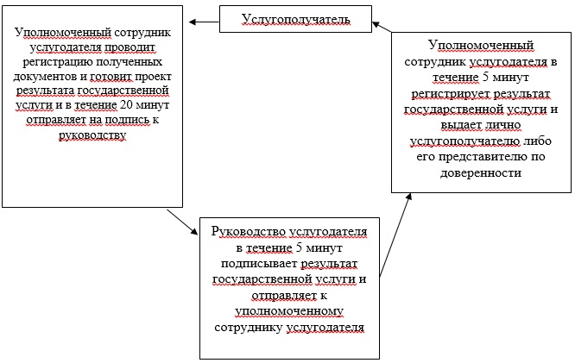
Приложение 2
к регламенту государственной услуги
«Выдача справок о наличии личного
подсобного хозяйства»
Описание действий работников Центра при регистрации и обработке запроса услугополучателя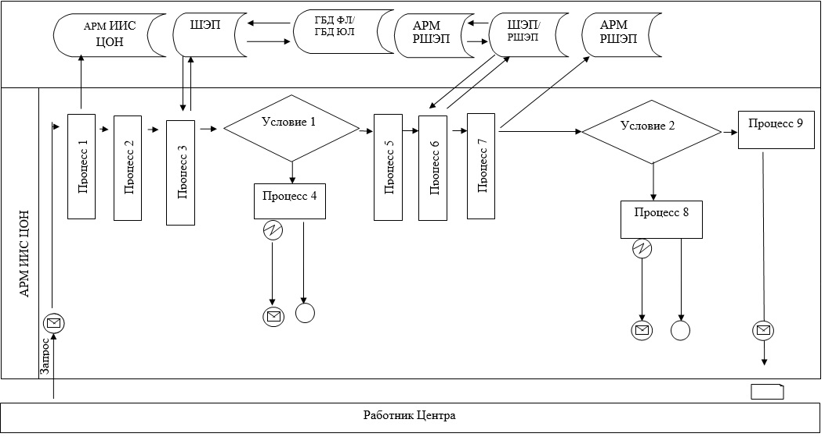
Приложение 3
к регламенту государственной услуги
«Выдача справок о наличии личного
подсобного хозяйства»
Описание порядка обращения и последовательности процедур (действий) услугодателя и услугополучателя при оказании государственной услуги через Портал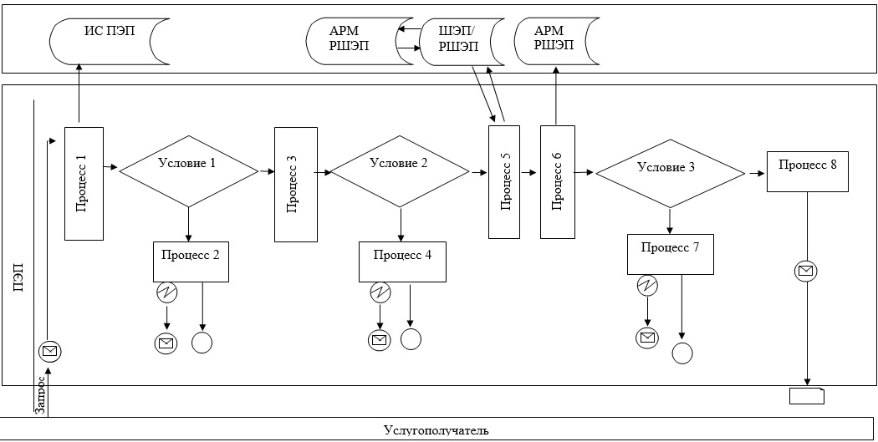
Приложение 4
к регламенту государственной услуги
«Выдача справок о наличии личного
подсобного хозяйства»
Описание последовательности процедур (действий) государственной услуги в графической форме
1 | 2
Услугополучатель | Работник Центра
Представляет документы, указанные в пункте 9 Стандарта | Регистрирует заявление, проверяет по базе и в течение двадцати минут выдает результат государственной услуги к услугополучателю либо его представителю по доверенности
Приложение 5
к регламенту государственной услуги
«Выдача справок о наличии личного
подсобного хозяйства»
Описание порядка оказания государственной услуги через Центр в виде блок-схемы
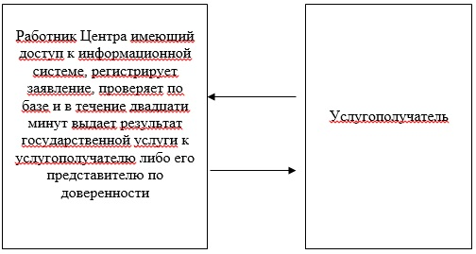
Приложение 2
к постановлению акимата
Южно-Казахстанской области
от «14» марта 2014 года № 64
Регламент государственной услуги
«Субсидирование повышения продуктивности и качества продукции животноводства»
1. Общие положения
1. Государственная услуга «Субсидирование повышения продуктивности и качества продукции животноводства» (далее - государственная услуга) оказывается государственным учреждением «Управление сельского хозяйства Южно-Казахстанской области» (далее – услугодатель).
Прием документов осуществляется структурными подразделениями местных исполнительных органов районов и городов областного значения осуществляющими функции в области сельского хозяйства (далее - отдел), а выдача результатов услуги осуществляется услугодателем.
2. Форма оказания государственной услуги: бумажная.
3. Результатом оказания государственной услуги является предоставление в территориальное подразделение казначейства реестра счетов к оплате для дальнейшего перечисления причитающихся бюджетных субсидий на банковские счета услугополучателей.
2. Описание порядка действий структурных подразделений (работников) услугодателя в процессе оказания государственной услуги
4. Основанием для начала процедуры (действия) по оказанию государственной услуги является наличие заявления услугополучателя.
5. Содержание каждой процедуры (действия), входящей в состав процесса оказания государственной услуги, длительность его выполнения и последовательность их выполнения, в том числе этапы прохождения всех процедур:
1) услугополучатель представляет документы в отдел указанные в пункте 9 стандарта государственной услуги «Субсидирование повышения продуктивности и качества продукции животноводства» утвержденного постановлением Правительства Республики Казахстан от 31 декабря 2013 года № 1542 (далее - Стандарт);
2) отдел регистрирует заявки в отдельный журнал. Отдел принимает заявки на получение субсидий, по которым с момента возникновения оснований для ее подачи прошло не более одного календарного года. Отдел принимает заявки на получение субсидий, которые не были рассмотрены комиссией в четвертом квартале определенного года постановлением Правительства Республики Казахстан от 18 февраля 2014 года № 103 «Об утверждении Правил субсидирования из местных бюджетов на развитие племенного животноводства, повышение продуктивности и качества продукции животноводства» (далее - Правила). Отдел в течение пяти рабочих дней с момента получения заявки на получение субсидий проверяет пакет документов услугополучателя на предмет соответствия критериям и требованиям, указанным в пунктах 6, 7, 8 и приложениях 2 и 3 к Правилам;
3) Отдел в течение указанного срока осуществляет выезд на место деятельности услугополучателя для проведения сверки первичных документов зоотехнического учета (включая отчет о движении скота, журнал производства продукции) в следующих случаях:
3.1) подачи заявки на получение субсидий по отдельному направлению впервые;
3.2) повышения заявленного уровня субсидирования в сравнении с заявкой на получение субсидий прошлого месяца;
3.3) превышения заявленных объемов по отдельному направлению от заявки прошлого месяца более чем на двадцать процентов;
4) в случае выявления несоответствия критериям и требованиям, а также представления неполного пакета документов заявка на получение субсидий в течение двух рабочих дней возвращается услугополучателю сопроводительным письмом с перечислением и мотивировкой всех несоответствий. Услугополучатель может повторно вносить исправленную или дополненную заявку на получение субсидий;
5) в случае соответствия представленных документов услугополучателя требованиям Правил отдел составляет сводный акт получателей бюджетных субсидий по району или городу областного значения (далее - район) и утверждает акимом района. Утвержденный сводный акт по району не реже одного раза в две недели представляется к услугодателю в случае наличия заявок на получение субсидий;
6) услугодатель регистрирует сводные акты по району в отдельный журнал. Услугодатель рассматривает в течение трех рабочих дней представленные отделами сводные акты по районам на предмет соответствия услугополучателей критериям и требованиям Правил. В случае установления несоответствия, услугодатель не позднее трех рабочих дней со дня их регистрации возвращает представленные сводные акты по районам в отдел на доработку с указанием причин возврата. Отдел в течение пяти рабочих дней повторно вносит к услугодателю исправленный и дополненный сводный акт, а случае невозможности – в течение указанного срока возвращает заявку на получение субсидий услугополучателю с письменным указанием причин возврата;
7) в случае соответствия, услугодатель направляет сводные акты по районам на рассмотрение комиссии в течение трех рабочих дней с момента их регистрации;
8) комиссия по итогам заседания составляет сводный акт по области с указанием объемов причитающихся субсидий услугополучателям;
9) председатель комиссии утверждает представленный комиссией сводный акт по области в течение трех рабочих дней;
10) услугодатель перечисляет причитающихся бюджетных субсидий на банковские счета услугополучателей путем предоставления в территориальное подразделение казначейства счетов к оплате в течение трех рабочих дней.
3. Описание порядка взаимодействия структурных подразделений (работников) услугодателя в процессе оказания государственной услуги
6. Перечень структурных подразделений, (работников), которые участвуют в процессе оказания государственной услуги:
1) отдел;
2) Комиссия;
3) аким района;
4) услугодатель.
7. Описание последовательности процедур (действий) между структурными подразделениями (работниками) с указанием длительности каждой процедуры указано в пункте 5 раздела 2 настоящего регламента. Описание последовательности процедур (действий) государственной услуги в виде блок-схемы указано в приложении 1 настоящего регламента.
4. Описание порядка взаимодействия с центром обслуживания населения и (или) иными услугодателями, а также порядка использования информационных систем в процессе оказания государственной услуги
8. Подробное описание последовательности процедур (действий), взаимодействий структурных подразделений (работников) в процессе оказания государственной услуги в графическом и схематическом виде представлены в приложениях 1 и 2 настоящего регламента.
Приложение 1
к регламенту государственной
услуги «Субсидирование повышения
продуктивности и качества
продукции животноводства»
Описание последовательности процедур (действий) государственной услуги в виде блок-схемы
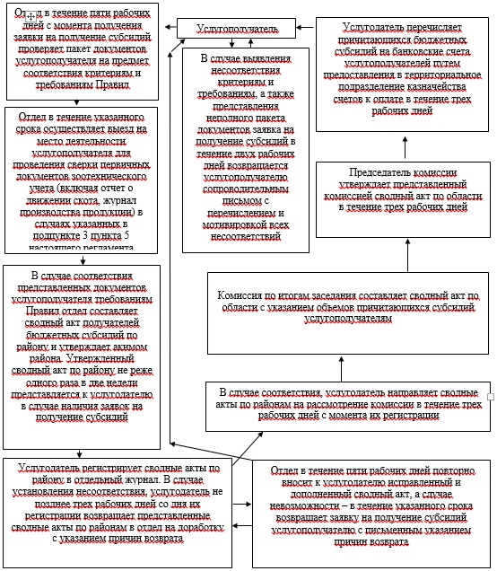
Приложение 2
к регламенту государственной
услуги «Субсидирование повышения
продуктивности и качества
продукции животноводства»
Описание последовательности процедур (действий) государственной услуги в графическом виде
1 | 2 | 3 | 4 | 5
Отдел | Отдел | Отдел | Отдел и аким района | Услугодатель
В течение пяти рабочих дней с момента получения заявки на получение субсидий проверяет пакет документов услугополучателя на предмет соответствия критериям и требованиям Правил | В случае выявления несоответствия критериям и требованиям, а также представления неполного пакета документов заявка на получение субсидий в течение двух рабочих дней возвращается услугополучателю сопроводительным письмом с перечислением и мотивировкой всех несоответствий | Отдел в течение указанного срока осуществляет выезд на место деятельности услугополучателя для проведения сверки первичных документов зоотехнического учета (включая отчет о движении скота, журнал производства продукции) в случаях указанных в подпункте 3 пункта 5 настоящего регламента | В случае соответствия представленных документов услугополучателя требованиям Правил отдел составляет сводный акт получателей бюджетных субсидий по району и утверждает акимом района. Утвержденный сводный акт по району не реже одного раза в две недели представляется к услугодателю в случае наличия заявок на получение субсидий | Услугодатель регистрирует сводные акты по району в отдельный журнал. В случае установления несоответствия, услугодатель не позднее трех рабочих дней со дня их регистрации возвращает представленные сводные акты по районам в отдел на доработку с указанием причин возврата
6 | 7 | 8 | 9 | 10
Отдел | Услугодатель | Комиссия | Председатель комиссии | Услугодатель
В течение пяти рабочих дней повторно вносит к услугодателю исправленный и дополненный сводный акт, а случае невозможности – в течение указанного срока возвращает заявку на получение субсидий услугополучателю с письменным указанием причин возврата | В случае соответствия, направляет сводные акты по районам на рассмотрение комиссии в течение трех рабочих дней с момента их регистрации | По итогам заседания составляет сводный акт по области с указанием объемов причитающихся субсидий услугоплучателям | Утверждает представленный комиссией сводный акт по области в течение трех рабочих дней | Перечисляет причитающихся бюджетных субсидий на банковские счета услугополучателей осуществляется услугодателем путем предоставления в территориальное подразделение казначейства счетов к оплате в течение трех рабочих дней

Приложение 3
к постановлению акимата
Южно-Казахстанской области
от «14» марта 2014 года № 64
Регламент государственной услуги
«Субсидирование развития племенного животноводства»
1. Общие положения
1. Государственная услуга «Субсидирование развития племенного животноводства» (далее - государственная услуга) оказывается государственным учреждением «Управление сельского хозяйства Южно-Казахстанской области» (далее – услугодатель).
Прием документов осуществляется структурными подразделениями местных исполнительных органов районов и городов областного значения осуществляющими функции в области сельского хозяйства (далее - отдел), а выдача результатов услуги осуществляется услугодателем.
2. Форма оказания государственной услуги: бумажная.
3. Результатом оказания государственной услуги является предоставление в территориальное подразделение казначейства реестра счетов к оплате для дальнейшего перечисления причитающихся бюджетных субсидий на банковские счета услугополучателей.
2. Описание порядка действий структурных подразделений (работников) услугодателя в процессе оказания государственной услуги
4. Основанием для начала процедуры (действия) по оказанию государственной услуги является наличие заявления услугополучателя.
5. Содержание каждой процедуры (действия), входящей в состав процесса оказания государственной услуги, длительность его выполнения и последовательность их выполнения, в том числе этапы прохождения всех процедур:
1) услугополучатель представляет документы в отдел указанные в пункте 9 стандарта государственной услуги «Субсидирование развития племенного животноводства» утвержденного постановлением Правительства Республики Казахстан от 31 декабря 2013 года № 1542 (далее - Стандарт);
2) отдел регистрирует заявки в отдельный журнал. Отдел принимает заявки на получение субсидий, по которым с момента возникновения оснований для ее подачи прошло не более одного календарного года. Отдел принимает заявки на получение субсидий, которые не были рассмотрены комиссией в четвертом квартале определенного года постановлением Правительства Республики Казахстан от 18 февраля 2014 года № 103 «Об утверждении Правил субсидирования из местных бюджетов на развитие племенного животноводства, повышение продуктивности и качества продукции животноводства» (далее - Правила). Отдел в течение пяти рабочих дней с момента получения заявки на получение субсидий проверяет пакет документов услугополучателя на предмет соответствия критериям и требованиям, указанным в пунктах 6, 7, 8 и приложениях 2 и 3 к Правилам;
3) Отдел в течение указанного срока осуществляет выезд на место деятельности услугополучателя для проведения сверки первичных документов зоотехнического учета (включая отчет о движении скота, журнал производства продукции) в следующих случаях:
3.1) подачи заявки на получение субсидий по отдельному направлению впервые;
3.2) повышения заявленного уровня субсидирования в сравнении с заявкой на получение субсидий прошлого месяца;
3.3) превышения заявленных объемов по отдельному направлению от заявки прошлого месяца более чем на двадцать процентов;
4) в случае выявления несоответствия критериям и требованиям, а также представления неполного пакета документов заявка на получение субсидий в течение двух рабочих дней возвращается услугополучателю сопроводительным письмом с перечислением и мотивировкой всех несоответствий. Услугополучатель может повторно вносить исправленную или дополненную заявку на получение субсидий;
5) в случае соответствия представленных документов услугополучателя требованиям Правил отдел составляет сводный акт получателей бюджетных субсидий по району или городу областного значения (далее-район) и утверждает акимом района. Утвержденный сводный акт по району не реже одного раза в две недели представляется к услугодателю в случае наличия заявок на получение субсидий;
6) услугодатель регистрирует сводные акты по району в отдельный журнал. Услугодатель рассматривает в течение трех рабочих дней представленные отделами сводные акты по районам на предмет соответствия услугополучателей критериям и требованиям Правил. В случае установления несоответствия, услугодатель не позднее трех рабочих дней со дня их регистрации возвращает представленные сводные акты по районам в отдел на доработку с указанием причин возврата. Отдел в течение пяти рабочих дней повторно вносит к услугодателю исправленный и дополненный сводный акт, а случае невозможности – в течение указанного срока возвращает заявку на получение субсидий услугополучателю с письменным указанием причин возврата;
7) в случае соответствия, услугодатель направляет сводные акты по районам на рассмотрение комиссии в течение трех рабочих дней с момента их регистрации;
8) комиссия по итогам заседания составляет сводный акт по области с указанием объемов причитающихся субсидий услугополучателям;
9) председатель комиссии утверждает представленный комиссией сводный акт по области в течение трех рабочих дней;
10) услугодатель перечисляет причитающихся бюджетных субсидий на банковские счета услугополучателей путем предоставления в территориальное подразделение казначейства счетов к оплате в течение трех рабочих дней.
3. Описание порядка взаимодействия структурных подразделений (работников) услугодателя в процессе оказания государственной услуги
6. Перечень структурных подразделений, (работников), которые участвуют в процессе оказания государственной услуги:
1) отдел;
2) Комиссия;
3) аким района;
4) услугодатель.
7. Описание последовательности процедур (действий) между структурными подразделениями (работниками) с указанием длительности каждой процедуры указано в пункте 5 раздела 2 настоящего регламента. Описание последовательности процедур (действий) государственной услуги в виде блок-схемы указано в приложении 1 настоящего регламента.
4. Описание порядка взаимодействия с центром обслуживания населения и (или) иными услугодателями, а также порядка использования информационных систем в процессе оказания государственной услуги
8. Подробное описание последовательности процедур (действий), взаимодействий структурных подразделений (работников) в процессе оказания государственной услуги в графическом и схематическом виде представлены в приложениях 1 и 2 настоящего регламента.
Приложение 1
к регламенту государственной услуги
«Субсидирование развития племенного
животноводства»
Описание последовательности процедур (действий) государственной услуги в виде блок-схемы
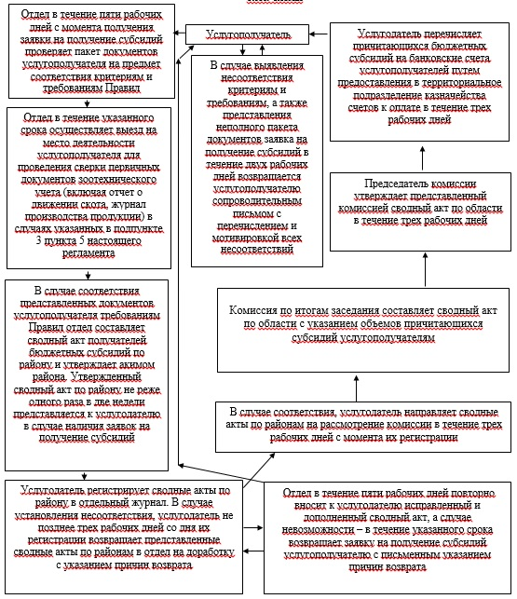
Приложение 2
к регламенту государственной услуги
«Субсидирование развития племенного
животноводства»
Описание последовательности процедур (действий) государственной услуги в графическом виде
1 | 2 | 3 | 4 | 5
Отдел | Отдел | Отдел | Отдел и аким района | Услугодатель
В течение пяти рабочих дней с момента получения заявки на получение субсидий проверяет пакет документов услугополучателя на предмет соответствия критериям и требованиям Правил | В случае выявления несоответствия критериям и требованиям, а также представления неполного пакета документов заявка на получение субсидий в течение двух рабочих дней возвращается услугополучателю сопроводительным письмом с перечислением и мотивировкой всех несоответствий | Отдел в течение указанного срока осуществляет выезд на место деятельности услугополучателя для проведения сверки первичных документов зоотехнического учета (включая отчет о движении скота, журнал производства продукции) в случаях указанных в подпункте 3 пункта 5 настоящего регламента | В случае соответствия представленных документов услугополучателя требованиям Правил отдел составляет сводный акт получателей бюджетных субсидий по району и утверждает акимом района. Утвержденный сводный акт по району не реже одного раза в две недели представляется к услугодателю в случае наличия заявок на получение субсидий | Услугодатель регистрирует сводные акты по району в отдельный журнал. В случае установления несоответствия, услугодатель не позднее трех рабочих дней со дня их регистрации возвращает представленные сводные акты по районам в отдел на доработку с указанием причин возврата
6 | 7 | 8 | 9 | 10
Отдел | Услугодатель | Комиссия | Председатель комиссии | Услугодатель
В течение пяти рабочих дней повторно вносит к услугодателю исправленный и дополненный сводный акт, а случае невозможности – в течение указанного срока возвращает заявку на получение субсидий услугополучателю с письменным указанием причин возврата | В случае соответствия, направляет сводные акты по районам на рассмотрение комиссии в течение трех рабочих дней с момента их регистрации | По итогам заседания составляет сводный акт по области с указанием объемов причитающихся субсидий услугополучателям | Утверждает представленный комиссией сводный акт по области в течение трех рабочих дней | Перечисляет причитающихся бюджетных субсидий на банковские счета услугополучателей осуществляется услугодателем путем предоставления в территориальное подразделение казначейства счетов к оплате в течение трех рабочих дней

© 2012. РГП на ПХВ «Институт законодательства и правовой информации Республики Казахстан» Министерства юстиции Республики Казахстан

